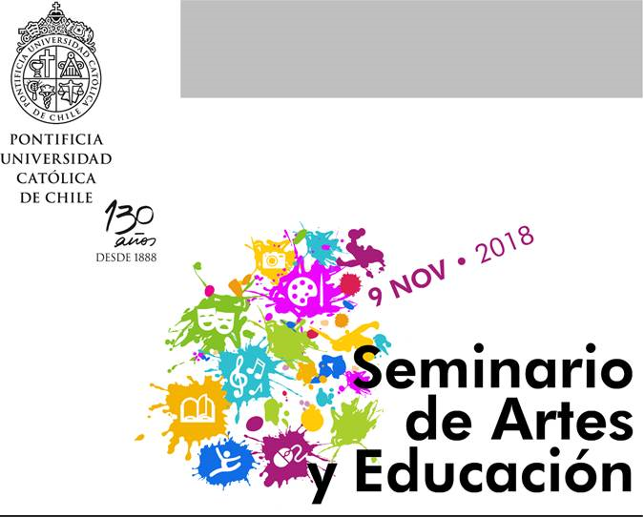
Antesala al IV Congreso 2019
Viernes 09 de noviembre de 2018 – Salón Fresno – Centro de Extensión UC.

PROGRAMA

HORA | ACTIVIDADES
08:30 – 09:00 | Recepción y entrega de material.
09:00 – 09:30 | Inauguración  Palabras de bienvenida autoridades.
09:30 – 11:00 | Conferencia Principal: “La indefinición del fracaso; terreno borderino de la transformación”  Cecilia Vicuña R., artista visual, poeta y cineasta chilena radicada en Nueva York. Proyecto OYSI/www.oysi.org
11:00 – 11:20 | Café.
11:30 – 12:30 | Mesas de Exposición y Diálogo. Reflexión a partir de experiencias específicas en distintos contextos educativos.  Lugar: Salón Fresno, Sala Matte, Sala Colorada (Centro de Extensión) y Sala M3 Casa Central UC.  Expositores Música  Fernando Cárdenas. Profesor Universidad Silva Henríquez. Sistema Kodály - Hungría.  Tania Ibáñez. Facultad de Arte, Universidad de Chile. Proyecto Interdisciplinario en colegios.  Catalina Castro. Exalumno IMUC - PFP  Modera: Gina Allende, profesora Titular IMUC  Expositores Teatro  TEATRO APLICADO EN EDUCACIÓN  Luna Del Canto Fariña  Actriz y Dramaturga Teatro Escuela Imagen. Diplomada en Pedagogía Teatral UC. Docente Teatro Escuela Imagen y Programa de Formación Pedagógica PFP -Profesor en Artes Escénicas UC.  TEATRO APLICADO EN SALUD  Víctor Romero Rojas  Magíster en Desarrollo Cognitivo, UDP. Especialización en Evaluación Dinámica de Propensión al Aprendizaje Mediado, ICELP, Israel. Especialización mediación para el desarrollo del pensamiento: Programa de Enriquecimiento. Instrumental nivel I y II, ICELP, Israel. Coordinador de equipo en Centro UC síndrome de Down y Miembro equipo profesional del Centro de Desarrollo Cognitivo, UDP.  TEATRO APLICADO EN COMUNIDAD  Claudio Orellana Astudillo  Profesor e Investigador en Ciencias Sociales: Historia de las Comunicaciones en Chile, Historia de la Serigrafía Chile, Historia y Teoría del Teatro contemporáneo. Diplomado en Teatro Aplicado UC. Actor y Director de Teatro. Gestor Cultural y Productor área educación. Jefe técnico Teatro Municipal Corporación Municipal de Cultura de San Joaquín.  MODERADORA:  Ana Sedano Solís  Doctorado(c) en Estudios Teatrales por la Universidad de Alcalá e investigadora en Teatro Aplicado a la formación inicial docente. Máster en Enseñanza de Español como Lengua Extranjera, UAH-España. Profesora de Castellano, UMCE  EXPOSITORES ARTES VISUALES:  Carlos Ossa. Coordinador Académico del Núcleo de Investigación en Educación Artística U. de Chile / Libro "Escenas de Frontera: Educación Artística, Currículo y Política".  Francisco Schwember. Profesor Asociado Escuela de Arte UC, © Doctor en Educación. Proyecto MINGA.  Ex alumno PFP  Modera: Jorge Padilla A. Director Escuela de Arte UC. Artista visual y Magíster en Artes UC.
12:30 – 13:30 | Resumen de mesas por disciplina. Cierre actividad.

